TEPET rendszer létrejötte és működése

Simon Lajos, a Budafilter ’94 Kft. tulajdonosa és ügyvezetője 2002-ben világszabadalmat jelentett be az általa kifejlesztett Thermo Press elektromos háztartási palackzsugorító készülékre. Ezzel a háztartásokban keletkező PET-palack hulladék kezelésének, visszagyűjtésének és újrahasznosításának egy olyan új rendszerét alapozta meg, amely a nyomasztó ökológiai problémából egy munkahelyeket teremtő, profitot termelő – és így jelentős adóbevételt is eredményező – az egész világ számára mintául szolgáló ökoszisztéma létrejöttével kecsegtet (www.thermopress.hu).
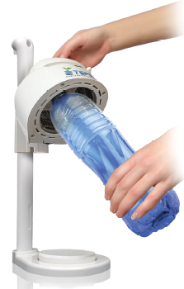
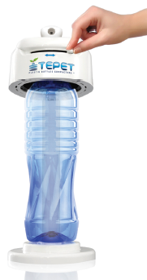
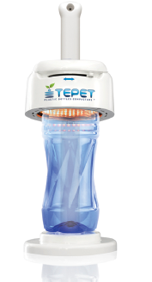
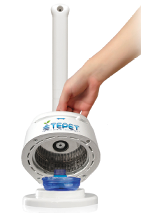
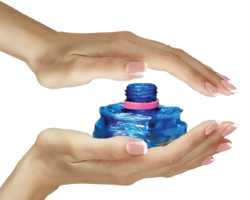

1. ábra A TEPET TP-02 FV palackzsugorító készülék használata
A jelenleg működő rendszer
A Budafilter ’94 Kft. magyar szabadalom alapján kidolgozott egy eljárást a PET palackok zsugorítására, melyhez önerőből kifejlesztette palackzsugorító készülékét. Az eljárás lényege, hogy a készülékbe helyezett palack hő hatására meglágyul és a zsugorítási folyamat végén egy 5-8 cm magas pogácsává zsugorodik.
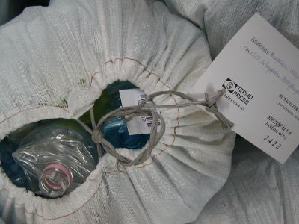
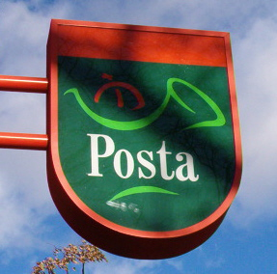
A zsugorító készülék a háztartások igényeinek tökéletesen megfelel: a nagy tárolási igényű palackokat eredeti térfogatuk 12-ed részére zsugorítja össze. A zsugorítmányokat vonalkódos azonosítóval ellátott egyen-zsákokba kell összegyűjteni. Amikor a zsák megtelik, a postán fel kell adni és a Magyar Posta a vállalkozás – a begyűjtő– költségére elszállítja. A cég a zsugorítmányért 2 forintot fizet és 12 zsák után számol el a beküldőjével.
Bár a zsugorítás elektromos energiát igényel (egy palack összenyomása 17 fillérbe kerül), a zsugorítás miatt és a begyűjtés inverz logisztikájával a nagy szállításigényű hagyományos szelektív gyűjtéssel együtt járó szén-dioxid kibocsátás a felére csökkenthető. Ráadásul – mivel egyrészt a zsugorítás előtt a kupakot és a címkét el kell távolítani és így, valamint amiatt, hogy a zsugorítmány más hulladékkal nem keveredik, minden más visszagyűjtési rendszerhez képest a legtisztább marad a palack-hulladék, másrészt pedig lehetőség nyílik a visszagyűjtött zsugorítmányok szín alapján történő szelekciójára – az újrahasznosítás szempontjából a lehető legértékesebb alapanyag állítódik elő.
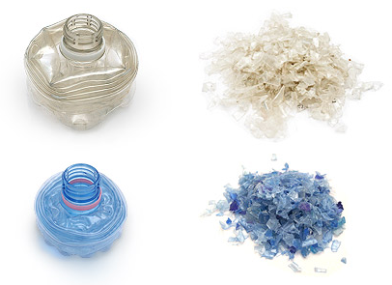
2. ábra A zsugorítmány és a darálék
A Budafilter ’94 Kft. már 2005-ben Suli-PET néven sikeres programot indított: iskolákba helyezett ki készülékeket, amelyekkel a tanulók az iskolában – tanári felügyelet mellett - otthonról behozott palackokat zsugorítottak, ill. szülői felügyelettel pedig a hazavitt készülékkel otthon is zsugoríthattak. A zsugorítmányokért kapott összegeket az iskolák közös célokra és a legjobban teljesítő diákok díjazására fordították. A programban résztvevő több mint 600 iskola évente kb. 4 millió db zsugorítmányt küldött vissza. A programnak a környezeti tudatosság elterjedésében játszott szerepét a magyar Oktatási Minisztérium nem ismerte fel, ellenben a romániai Borbély László környezetvédelmi miniszter igen: háromezer romániai iskola számára 1-2 db készülék beszerzését teszi lehetővé a minisztérium által kiírt pályázat az idei évben.
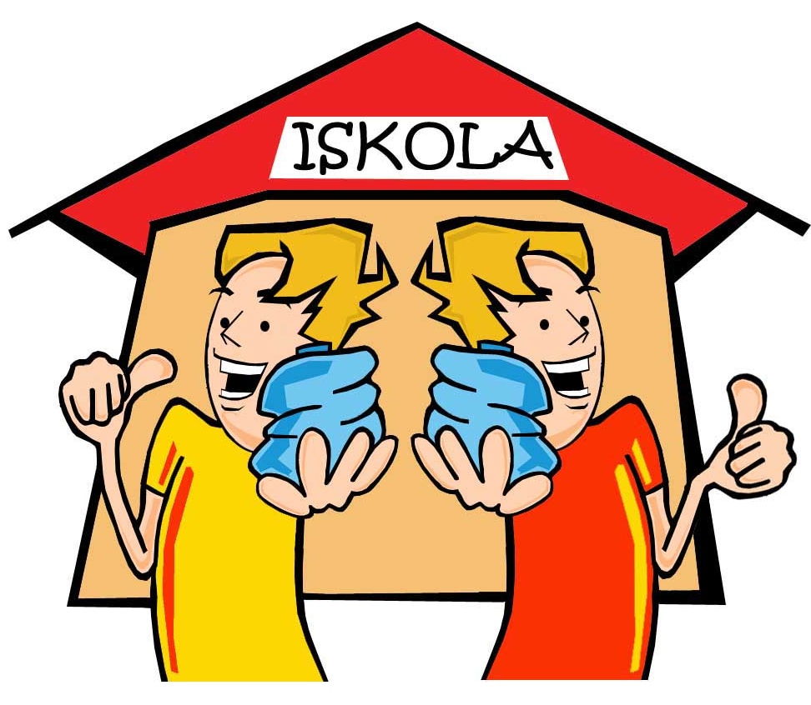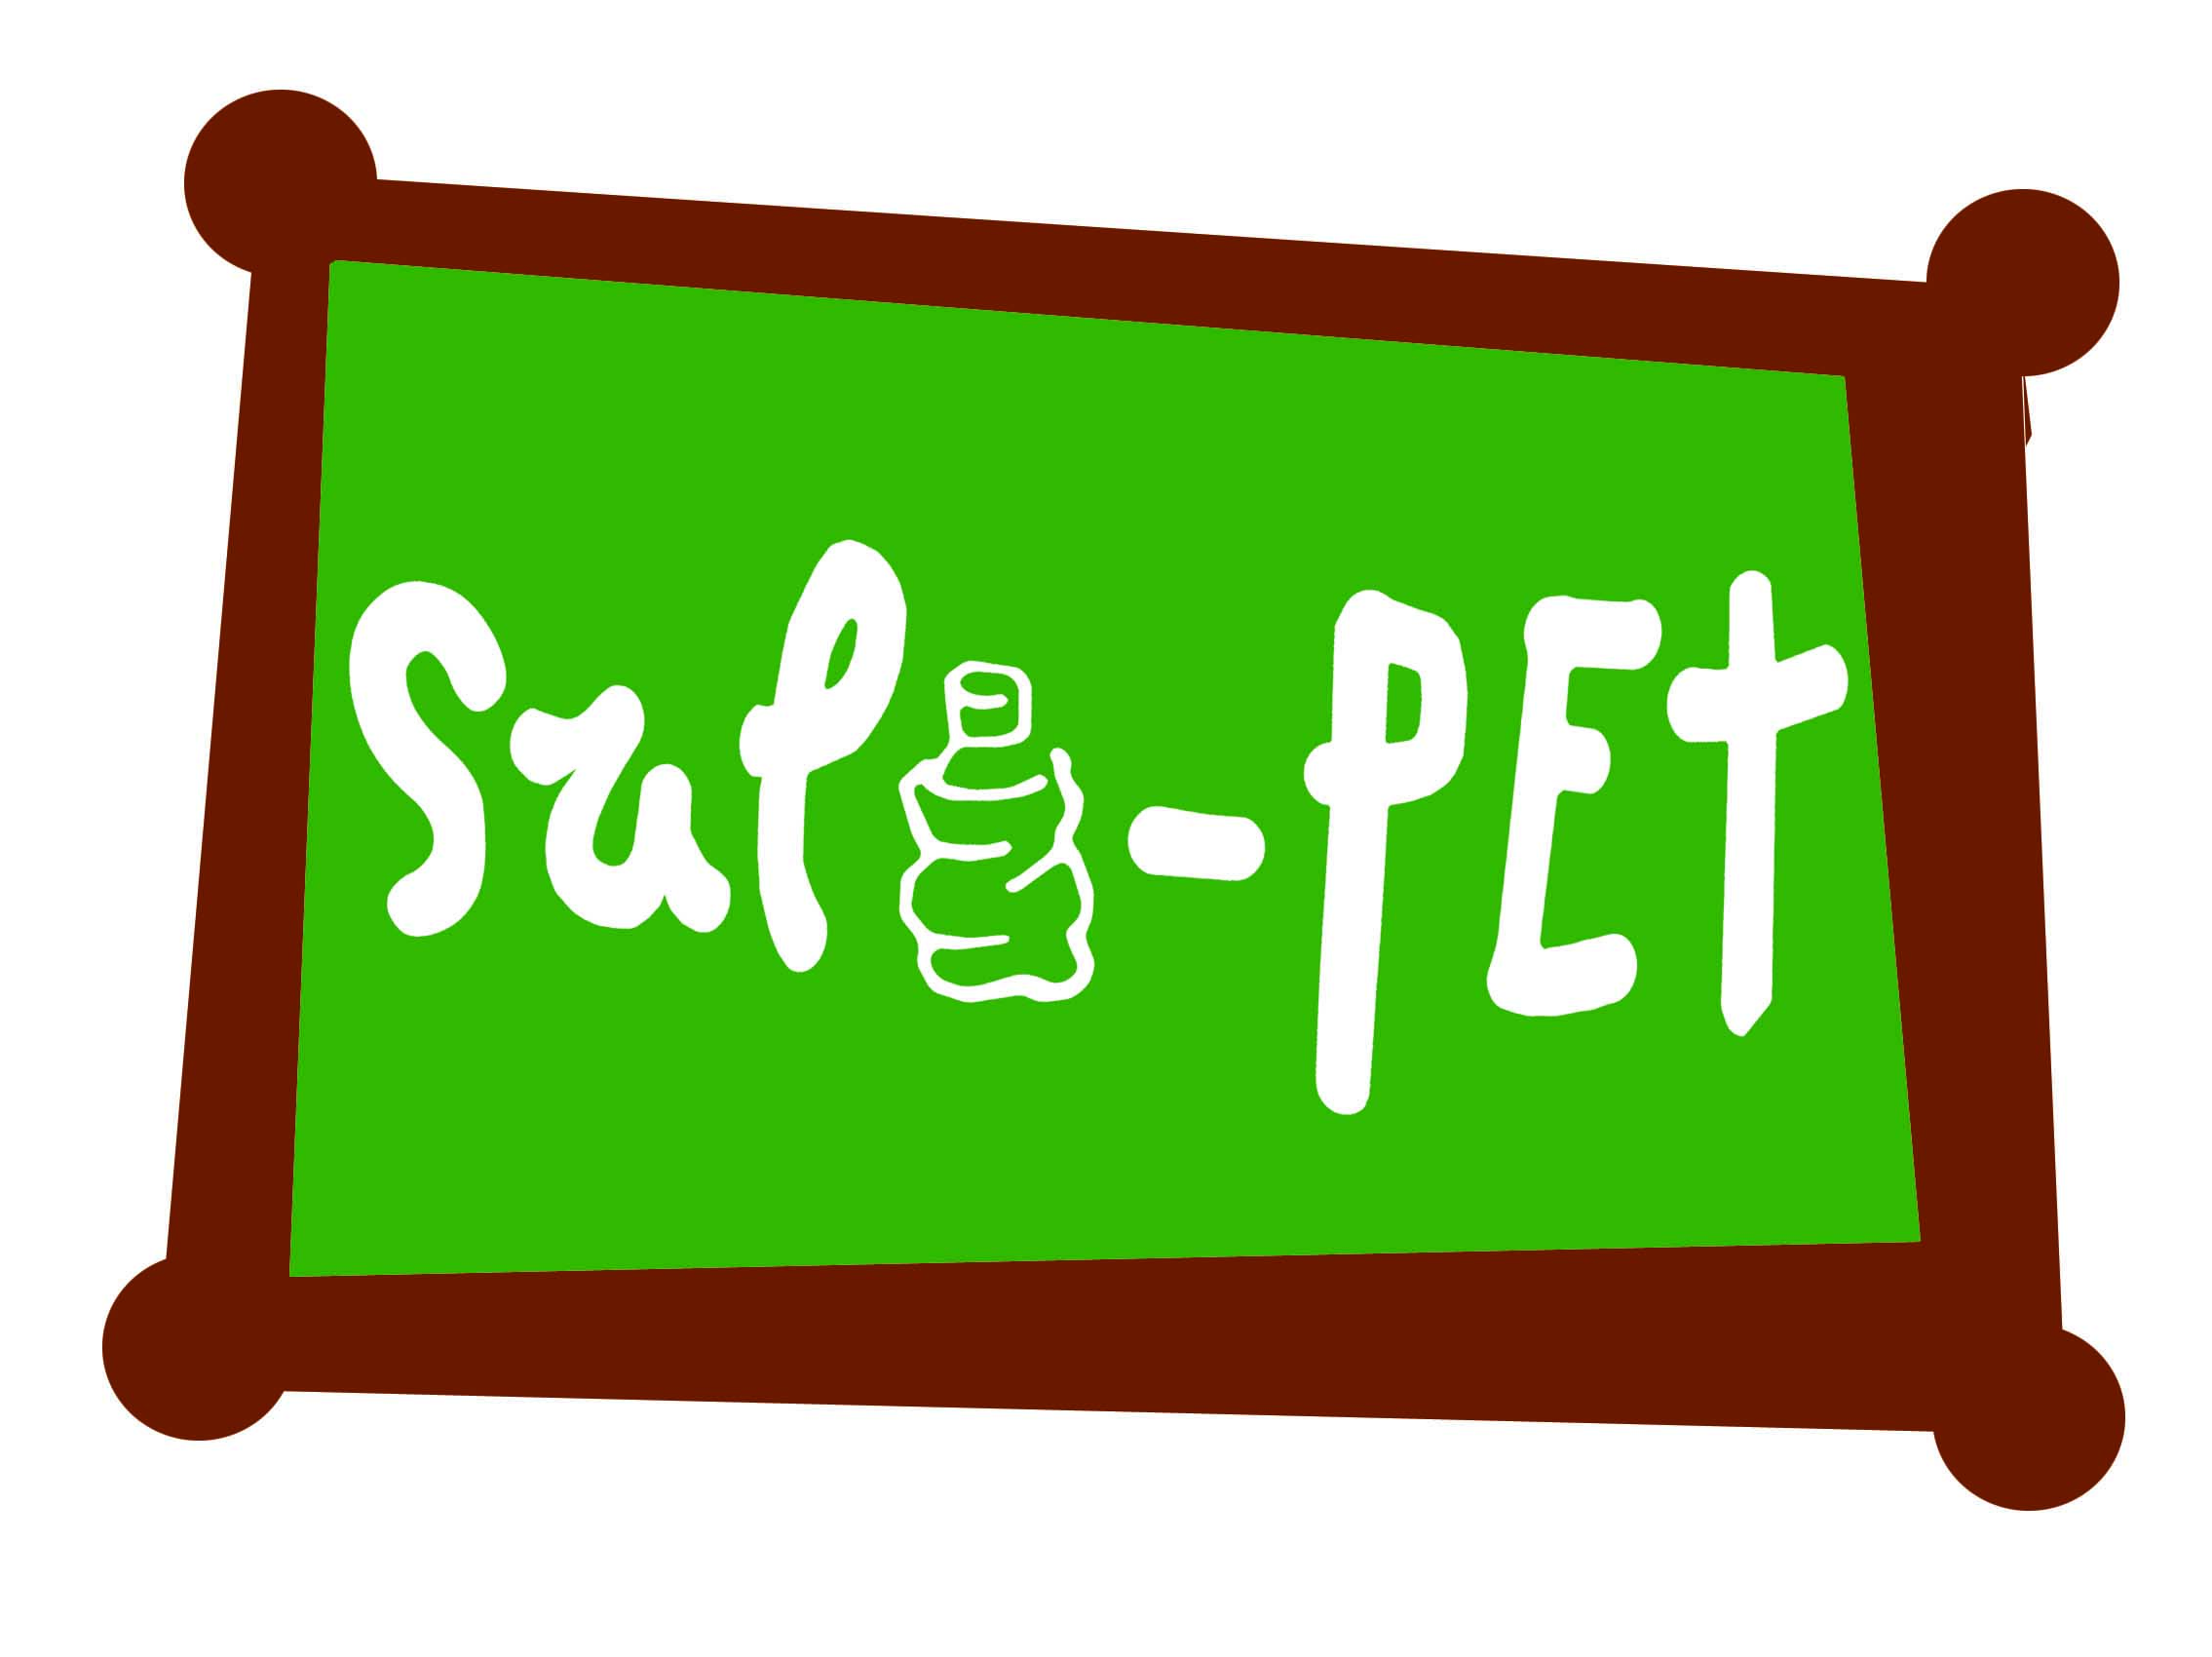
3. ábra A SULI-PET program logója
A Budafilter ’ 94 Kft. a készülékeit értékesítés mellett jelenleg bérleti konstrukciót ajánl nagyobb közösségek (intézmények, alapítványok) számára. A bérleti konstrukcióban 1 évre díjmentesen kihelyezünk egy átalakított, nagyobb teljesítményű készüléket. Az együttműködési szerződés keretében a bérbevevő vállalja, hogy egy éven belül 5000 db zsugorítmányt beküld cégünkhöz, ezáltal mi vállaljuk, hogy az első 5000 db beérkezés után minden egyes zsugorított palackért 2 Ft-ot fizetünk.

Önfenntartó modell
A visszagyűjtött zsugorítmányokat – a beküldők és küldeményeik regisztrálása és a színre történő válogatás után – a Kft. ledarálja és darálék formájában értékesíti. A darálék újrahasznosíthatósága azonban csak úgy gazdaságos, ha a visszagyűjtést és újrahasznosítást koordináló szervezetek a palack-kibocsátóktól a termékdíj alóli mentesítés fejében kapott bevételeiket megosztják a tényleges visszagyűjtési és újrahasznosítási tevékenységet végzőkkel. A koordinálóktól való függést nagymértékben csökkenti a visszagyűjtött zsugorítmányok feldolgozottsági fokának növelése. A daráláshoz képest a zsugorítmányok granulálásával kétszeres, további feldolgozással (pl. pántolószalag gyártásával) háromszoros értékesítési árat lehet elérni egy kilogrammra vetítve. A 2011. évben sor kerül egy granuláló és pántolószalag-gyártó sor beszerzésére és beindítására, mely berendezésekkel együttesen olyan komplex beruházás valósulhat meg, amely a hulladékkelezés történetében egyedülálló módon a hulladék teljes „életpályáját” átfogja és minden kérdésre választ ad.
Kiegészítő innovációs lehetőségek
A Budafilter 94 Kft. újabb innovációi – a zsugorított palackok átvételére alkalmas automata készülék, valamint a palackfelismerő, -zsugorító, valamint a zsugorítmányok átvételére is alkalmas automata kifejlesztése – biztos alapul szolgálhatnak ahhoz, hogy a visszagyűjtés gazdaságossági kritériumai teljesüljenek.
Közel két éve működik – óriási sikerrel – három Cora áruházban az a rendszer, amelyben a visszahozott palackokat az áruházban még a hagyományos háztartási készülékkel zsugorítják, illetve a visszahozott zsugorítmányokat is befogadják. A zsugorítmányok ellenében kapott blokk az áruházban levásárolható, illetve készpénz formájában felvehető. Az eddigi tapasztalatok alapján a háztartások igényeinek leginkább az felel meg, ha az áruházban vásárolt zsugorító készülékkel a palackokat otthon zsugorítják és az összegyűjtött zsugorítmányokat a következő bevásárláskor az áruházban visszaváltják. Mindez a leghatékonyabban segíti kielégíteni azt a törvényi előírást is, amely szerint az 500 négyzetméternél nagyobb kereskedelmi egységeknek biztosítani kell az általuk forgalmazott palackok visszagyűjtésének feltételeit.
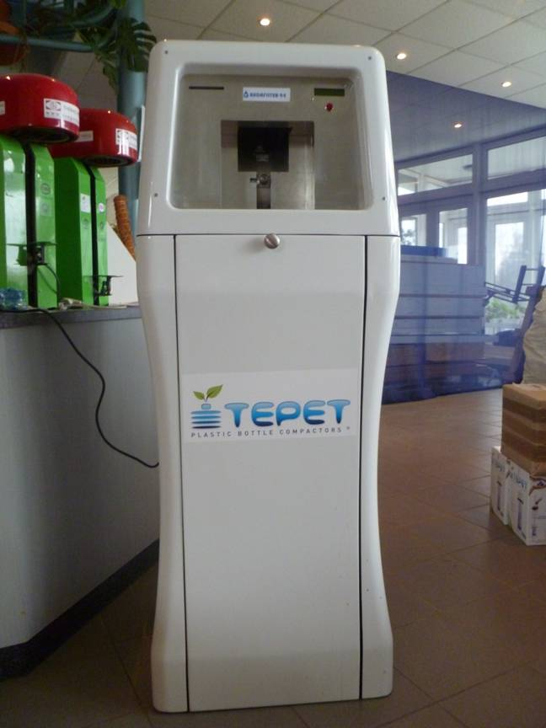
Az automata készülék áruházi kihelyezésével a visszagyűjtés nem csak egyszerűsödik, de oly mértékű kommunikációt teremt a projekt számára, mely a hagyományos kommunikációs eszközökkel és csatornákkal több száz millió forintos büdzsét jelentene. A projekt céljai minden tekintetben összhangban vannak az Európai Bizottság elvárásaival.
Egy kis statisztika…
Egy magyar ember (az újszülöttől az aggastyánig) átlagosan 150 db PET palackhulladékot termel egy évben. A KSH adatai szerint 2010. decemberében a magyar népesség 9.986.000 fő volt, ami azt jelenti, hogy kb. 1,5 milliárd darab műanyag palackhulladék keletkezik hazánkban egy év alatt. Magyarországon évente 50.000 tonnányi PET-palackot bocsátanak ki, de ennek még a felét sem sikerül visszagyűjteni, az újrahasznosítási arány pedig az unió által előírt 25%-nál lényegesen alacsonyabb. A TEPET-rendszerrel akár a teljes kibocsátás visszagyűjtése és 50% feletti újrahasznosítása is elérhető.
Ezzel Magyarország példát mutathatna a világnak abból, hogyan lehetne egy súlyos ökológiai problémából egy önfenntartó, a környezeti károkat negligáló, jövedelmező, jelentős adóbevételi többletet eredményező rendszert felépíteni, amely nem utolsósorban több ezer új munkahelyet teremtene pontosan azokban a munkakörökben, amely a munkanélküliség legfőbb utánpótlását jelenti.
Amennyiben számításba vesszük, hogy ezen eszköz szükséges a visszagyűjtés intenzitásának növeléséhez, illetve ezen zsugorítási eljárás más oldalon (pl. CO₂ kibocsátás) is környezeti előnyökkel jár indokolt lenne a háztartási készülék (jelenleg 10.000,- Ft + 25% ÁFA) 0%-os áfa körébe történő besorolása (kiskereskedelmi forgalom) vagy a gyártó részére 2-3000 Ft/készülék összegű támogatás biztosítása (a Magyarországon forgalomba hozott készülékekre) a környezetvédelmi termékdíj terhére. (Jelenlegi értékesített összes mennyiség: 17.741 db).
4. ábra Szén-dioxid mérleg
A teljes projekt bevezetését és működésének hatékonyságát segíti, ha a betétdíjas rendszerhez hasonló kötelező visszavásárlási összeget építenének be a PET-palackban forgalmazott termékekre, amely nem nagy összegű így nem jelentkezik árfelhajtó hatásként, de jelentősen növeli a lakosság motivációját és sorban állási hajlandóságát (10 Ft/palack érték már elég motivációt jelent a visszahozatalhoz).

Bízunk benne, hogy felkeltettük érdeklődésüket és hozzá tudunk járulni egy akut környezetvédelmi probléma hatékony megoldásához a Thermo Press rendszer alkalmazása révén.
Tisztelettel: Simon Lajos
ügyvezető
Adony, 2011. március 3.

